2023年度企业质量信用报告

杭州邦联氨纶股份有限公司
二〇二四年六月

第一部分 报告前言 1
一、报告编制规范 1
二、企业高层致辞 2
三、企业简介 3
第二部分 报告正文 5
一.企业质量理念 5
二.企业质量管理 6
2.1 质量管理机构 6
2.2 质量管理体系 10
2.3 质量风险管理 12
三.企业质量诚信 13
3.1质量诚信管理 13
3.2质量文化建设 13
四.企业质量基础 14
4.1企业产品标准 14
4.2企业计量水平 14
4.3 认证认可情况 20
4.4质量检验情况 20
五.产品质量责任 21
5.1产品质量水平 21
5.2 产品售后责任 21
5.3企业社会责任 22
5.4质量信用记录 23
第三部分 报告结语 25
1. 未来展望 25

第一部分 报告前言

一、报告编制规范
- 报告内容客观性申明：
本报告内容真实可靠，本公司保证报告所公布的质量诚信体系建设情况不存在任何误导性陈述及虚假情况，并对其内容的客观性、真实性负责。
- 报告组织范围：
杭州邦联氨纶股份有限公司。
- 报告时间范围：
2023年1月至2023 年12月，为保持报告连贯性与可读性，部分内容延伸出上述时间范围。
- 报告发布次数及周期：
本年度报告为第三次发布，每年度一次。
- 报告数据说明：
报告中所涉及数据来源于公司，数据真实、有效。
- 报告获取方式：
本报告为电子版形式，电子版可在公司网站http://www.confederacy.cn/下载阅读。

二、企业高层致辞
尊敬的各界朋友：

质量是一个企业诚信和社会责任的基本体现，是公司综合管理水平和员工素质的集中反映，优秀的产品质量和良好的服务质量是公司迈向市场的根本。公司必须把质量挂在企业经营的首位，以质量作为打开市场的金钥匙，把质量管理作为企业管理的中心环节，从市场调研、开发设计、生产控制到用户服务建立完善质量保证体系。
面对新的发展形势，公司将继续严格按照ISO9001质量管理体系标准要求，深化卓越绩效管理模式，外抓机遇，内抓管理，转方式，调结构，以管理创新为基础，培育面向全球的竞争新优势，增强发展的可持续性，为国民经济的发展以及纺织化纤行业特别是氨纶长丝的行业发展和进步作出积极贡献！

总经理：程灵平

三、企业简介
杭州邦联氨纶股份有限公司成立于2003年。通过技术创新和突破能力，建成国内第一套连续聚合高速纺丝生产线，公司拥有国内第一套连续聚合高速纺丝氨纶生产装置，建立了国内首创48头纺、64头纺等差别化细旦氨纶纤维生产线，公司从2003年发展到2010年，完成了设计产能2.5万吨的三期氨纶生产线。
公司导入标准化管理体系，于2007年通过ISO9001、ISO14001和GB/T28001认证，产品商标“BANGLIAN”于2016年荣获浙江省著名商标，差别化氨纶纤维多项产品达到国际先进水平。公司先后获得全国化纤行业“十二五”最具技术创新突破奖、全国化纤行业品牌质量优秀企业、全国化纤行业标准化先进单位等荣誉称号。
多年来公司注重新技术、差别化氨纶纤维的研究，公司拥有省级技术中心“邦联差别化氨纶省级高新技术研究开发中心”。2015年成功申报为国家高新技术企业。
企业共有专利技术共计27项，其中发明专利3项。企业地处杭州市钱塘新区，区域环境制约了企业规模的扩张，迫使企业走差别化路线，每年投入研发费用占整个销售额比例大于3.0%，2023年投入研发费用达1316.59万元，围绕着“创新研发”这一企业发展主线，为“BANGLIAN”牌氨纶丝赢得了优良的市场口碑。
目前，公司现有职工446人。2023年实现销售收入达34746.92万，受国际大环境的影响，纳税额有所下滑。

公司名称： 杭州邦联氨纶股份有限公司
地 址：浙江省杭州市钱塘新区江东工业园区青六北路1115号
电 话： 0571-82985135
传 真： 0571-82985136
法人代表： 程灵平
电子邮箱： info@confederderacy.cn
网 址： http://www.confederacy.cn/

第二部分 报告正文

一.企业质量理念
公司一直秉承“产品质量是生产出来的不是检验出来的”的质量理念。在公司内部的培训会议中，公司的总经理一直给员工灌输“产品质量是生产出来的不是检验出来的”意识，通过培训和相关制度的约束，不断地提高员工对产品质量的重视，从而提高产品的质量。
“产品质量是生产出来的不是检验出来的”说明：只有重视生产过程中的每个环节，严格按照生产工艺和作业指导书要求进行，才能保证产品的质量。如果忽略产品生产过程控制，只靠检验，是不可能保证产品质量的。因为质量检验一面镜子，只能反映生产的状况，判定出产品等级，并不能提高产品质量。美国的费根堡姆提出了全面质量管理理论，将质量控制扩展到产品寿命循环的全过程，强调全体员工都参与质量控制，才能有效地提高产品的质量。
同时，我们也一直信奉“质量是产品的灵魂、质量是竞争的核心、质量是品牌的基础、质量是企业的生命”的理念。在经济全球化中为占有一席之地就必须不断提高产品质量，只有产品质量提高才能满足客户的需求，使客户满意度提高，然后在市场竞争中占有有力的位置，而质量则是品牌最密切的关联因素，因此高质量高水平的产品才能为树立公司自有品牌打好基础，同时也为企业的进一步发展奠定基础。
公司质量、诚信方针：
质量方针: 精致、品质、持续改进。
公司诚信目标：
相关方投诉处理率为100%，满意率确保在95%以上。
1.自产品出厂之日起1年内，在用户正常使用条件下，因产品的制造质量问题而不能正常使用时，提供免费更换服务或者退货。
2.产品出现问题时8小时内予以沟通确认，省内24小时内予以响应，省外48小时内予以响应。

二.企业质量管理

2.1 质量管理机构
2.1.1质量管理机构图如下：

总经理
质量首席官
管理者代表
化学检验
物理检验
外观、分级检验
品质管理部
原料进货检验
生产过程检验
动态指标检验
静态指标检验

2.1.2 质量检验管理规定
2.1.2.1材料、成品质量控制管理规定
2.1.2.1.1目的
对产品特性进行监视和测量，以验证产品的要求得到满足。
2.1.2.1.2适用范围
适用于公司原辅料、半成品和成品的检验和测试。
2.1.2.1.3检验依据
《检验规程》和相关的产品工艺文件。
2.1.2.1.4职责
品质管理部负责对过程和产品的监视与测量。
2.1.2.1.5工作程序
2.1.2.1.5.1原辅料进货检验
（1）原辅料进厂后，仓管员核对送货单，确认物料名称、规格、数量等无误，包装无损后，，仓管员填写“产品进料检验申请单”交品质管理部，申请单中应包括材料名称、材料规格、数量、供方名称、订单号等信息。罐车运输的原料由仓管员和生产部确认抽料时通知化验室取样，
（2）品质管理部原材料检验 检验员根据公司制定的《原辅料检验标准》及相关材料行业标准进行抽样检验，并核对厂家提供的检验报告单。
（3）中间制品的检验 根据检验规程，确定取样、检验频次，及时将数据反馈给报告相关生产部门。
（4）成品检验 物理性能等实验室检验纺丝生产出来的成品；
（5）包装材料的检验 纸箱、纸管等辅料进货检验员检验规则到仓库抽样进行外观、指标检验。
（6）仓库根据品质管理部提供的检验报告办理入库手续；
（7）验证不合格时，由采购部和品质管理部决定初步处理方案，同时应将问题反馈给生产副总、技术质量副总，决定是否放行、降级处理、退货等，处置结果填写不合格品处置单。要求在24小时内对不合格品作出处理意见。
（8）如因生产急需来不及检验或来不及按规定完全检验时，应经生产副总和技术质量副总批准后允许紧急放行。
2.1.2.1.5.2 首批产品检验
（1）检验范围：新产品，首次生产或连续一年（含）以上未生产的产品。
（2）品质管理部同研发中心，按照相关产品标准组织检验。
（3）首批产品数量：必须有成品20～100件。（视产品工艺复杂程度由生产部门自定具体数量）
（4）检验时，取样1卷/位氨纶丝按标准进行检验。采购需提供主要原辅料的理化检测报告。必要时在成品中随机抽取送样检测。
（5）安排产品试用，试用合格后方可进入销售程序。
2.1.2.1.5.3 过程检验
严格控制产品过程质量，每道工序先自检，下道工序互检，质检员专检，不合格品不流转到下一工序。
（1）生产过程中的半成品，由车间检验员依据《产品过程检验标准》及相关产品标准进行检验；合格品转入下道工序，对不合格执行《不合格品控制程序》。
（2）巡检：生产过程中巡检员应认真检查操作者的作业方法，使用的设备、辅具等是否正确，根据需要进行抽检，并将结果及时反馈给操作者，发现的不合格品应执行《不合格品控制程序》。半成品检验中，发现批量不合格品，检验员应根据情况及时通知操作者注意加强控制，并通知车间进行纠正并采取相应的措施；
2.1.2.1.5.4成品检验
（1）成品物理检验：物理检验员依据《氨纶长丝》及《检验规程》相关产品标准进行检验，物理性能检验合格后通知外观检验进行外观检验；
（2）外观检验：外观检验根据产品《外观检验标准》对所有丝卷氨纶丝进行全部逐一检验，并分级、包装、入库；
（3）成品标识：每一卷氨纶丝具有生产线、位、生产日期、落丝次数等共14或者15位数字组成，这些数字代码成为该卷氨纶丝独有的身份标识，为产品过程质量管理以及市场质量跟踪提供了有力的保障；
（4） 质量汇总报表：外观检验负责每日《产品降等原因汇总》，让生产部门及时了解不良产品产生的位置和数量，产品全检以及各种质量日报、质量月报为生产及时调整设备状态以及宏观分析提供精准的数据。

2.1.3.各层级和部门质量职责
（1）公司总经理直接负责公司的质量决策、领导。
（2）公司总经理任命副总经理为质量管理者代表，授权其承担管理体系的建立和日常管理工作，其职责为：
- 确保管理体系所需的过程得到建立、实施和保持；
- 向管理者代表报告管理体系的业绩和改进的需求以及来自顾客和其他相关方的信息；
- 在公司内部树立顾客意识，下道工序是上一道工序的顾客，提高全员顾客服务意识以及协同好相关方的意识；
- 领导内部管理体系审核工作，保持管理体系的有效运行；
- 就管理体系有关的事宜与外部各方进行联络沟通。
（3）公司品质管理部为专职质量管理部门,负责全公司质量管理体系策划、产品质量和工艺设计、过程质量监控和质量改进。
（4）公司采购部门负责对入厂原材料的供应商评价、采购和质量检验。
（5）各工序负责对上工序来料的验收、实施内部质量控制、改进，并保证交付下工序合格产品。
（6）公司品质管理部负责对出厂产品的质量检验把关。
（7）公司品质管理部理化实验室负责对入厂原料和出厂产品的理化性能进行试验，试验结果提交采购部门和生产部作为质量判定依据。
（8）公司销售部负责顾客质量需求的识别、售后服务和用户投诉处理。
（9）公司办公室、生产部分别负责保证质量要求的人力资源、生产设备和计量检测设施的配置与管理。
（10）公司人力资源部、生产部负责员工技能培训。
（11）其它各部门分别负责相关的质量体系管理职责。

2.2 质量管理体系
2.2.1 质量管理体系运行

公司早在2007年通过了 ISO9001 质量管理体系认证、ISO14001 环境管理体系、ISO45001 职业健康安全管理体系等管理体系的认证，实现了管理的国际化、标准化、规范化。公司依托ISO9001质量管理要求，建立了完善的质量保证制度，明确了质量方针，设立了质量目标，制定了质量手册及程序文件等纲领性文件和质量教育、质量法规、质量责任赔偿等制度。

杭州邦联氨纶股份有限公司的质量方针：

精致、品质、持续改进

杭州邦联氨纶股份有限公司的质量目标：
1）顾客满意度95%以上。
2）成品优等品（AA）率≥97％以上。

2.2.2 质量教育和体系运行保障

为提升质量管理体系的有效性与效率，对基层以上管理人员进行体系内审员培训，建立了一支能独立进行审核的内审员队伍。在管理者代表的组织下，每年按计划安排组织内部质量管理体系审核，针对审核中发现的问题制定纠正和预防措施，并验证其效果。不断健全自我约束，自我控制的质量机制，确保质量管理体系的有效运行。

公司不定期的请质量体系专家到公司授课，如2018年度邀请著名的质量管理蔡国安专家亲临授课，通过蔡教授的三天授课，让邦联全体成员了解了全面质量管理的发展史以及“全”“面”质量管理的核心。

公司质量管理实行目标责任制，公司制定总体质量目标，各部门、生产车间逐级分解，转换为部门目标最终落实到个人的分目标。在目标分解过程中，权责利明确，环环相扣，相互支撑，形成协调统一的目标体系。公司建立健全了考评改进机制，并定期地组织质量宣传教育、技术比武、评先树优等活动，使质量意识深入人心，有效地推动了质量工作的稳步提升。

2.2.3 质量法规

公司依照质量法规将产品从原料、生产、质检以及仓储过程中的质量问题落实到责任者，以便及时对产品质量进行调查、整改、预防和改善。同时，还将过程产品的缺陷进行了细致化的分类，在出现质量问题时可以实施相应的条例，使损失降低到最小。在生产过程中，公司将过程产品检验缺陷分为：轻缺陷、重缺陷、严重缺陷三个等级。当检验员检出轻缺陷时，必须及时做出反馈，并对问题产品做好标识；检出重缺陷和严重缺陷时，应立即采取行动，查找原因，并对期间产出的成品进行隔离处理，由质检员依照产品标准对成品开具产品不合格或降等处理单。

采购人员采购的原辅料必须符合公司制定的产品质量要求，若达不到产品质量技术要求，品质管理部应开具原辅料不合格通知单，不予入库，作退货处理。在生产过程中，因人为原因造成成品批报废、降等或任何对客户造成不好影响，影响企业形象的质量事故，公司应严格执行“三不放过”：产生质量事故的原因和责任者未分析不放过，质量事故的危害性未分析不放过，应采取的预防措施未分析和制定不放过的原则，增强全公司员工的质量意识，认真执行公司质量管理的有关规定，严格按照工艺标准，不断优化技术参数以保证产品质量，减少和杜绝质量事故的发生，从而提高产品的质量。

2.2.4 质量责任赔偿制度

品质管理部检验员在产品检验过程中，发现不合格的，对相关责任人开具质量奖惩单，根据严重程度情况扣罚5~300元不等的浮动工资，因主观原因造成批量不良品或者报废，根据损失大小，予以经济损失额度的30%~60%加以处罚。

售后服务部接到顾客对质量问题的反映或在服务中心发现质量问题的，及时填写《顾客反馈意见》交品管部。品质管理部对质量问题进行分析，提出纠正或预防措施要求，认定责任者，对相关责任人开具质量奖惩单，根据严重程度情况扣罚50-200元不等的浮动工资，因主观原因造成的加重处罚。
遭顾客抱怨或投诉的，对相关责任人开具质量奖惩单，根据严重程度情况扣罚50-1000元不等的浮动工资，因主观原因造成的加重处罚。
各职能部门负责人对质量管理不力，对公司造成一定影响的，由总经理开具质量奖惩单，因主观原因造成的加重处罚。
上述质量奖惩单统一交品质管理部保存，次月初送财务部，在月工资发放中扣除。

2.3 质量风险管理
企业管理面临着各种各样的风险，质量风险毫无疑问是其中的重中之重。管理上的名言“质量求生存，管理出效益”指出了没有质量，公司就要倒闭的严酷现实，因此质量风险管理也成了公司管理的核心内容。
风险管理强调预防为先，识别后续生产过程可能的风险，对风险的危害程度进行评估，采取控制措施消除不可接受的风险，降低可接受风险的危害程度，这就为项目的顺利完成打下了坚实的基础。

2.3.1质量投诉处理
公司自创业以来，始终坚持以顾客为中心，严格按照ISO9001质量管理体系要求开展售后服务工作。在主动预防减少客户投诉的前提下，公司建立健全了顾客投诉处理机制。客户投诉可以通过公司热线电话、营销人员等将投诉意见及时反馈公司。公司对客户来电、来信及时记录，会同相关部门整理分析，及时处理好顾客意见、建议，售后服务100%并及时回复客户。
顾客投诉是公司改进的重要信息来源，公司采用高服务标准来处理顾客投诉，顾客投诉管理过程公司按照程序文件规范要求，设置了顾客投诉管理程序，确立了相应部门的管理职责；建立顾客档案，对顾客投诉进行调查，并进行经验教训汇总。
2.3.2质量风险监测
为了提高公司对突发事故和风险的应急能力，公司建立了一套有效的质量风险检测规章制度，设立相关部门，建立了企业质量档案和产品质量数据库，实时监控潜在质量风险，并定期进行分析总结，找出阶段控制重点，不断优化和改进质量管理的手段和关注点，制定有效的解决措施，不断完善和健全质量风险监测。为生产高产、质优、低耗产品提供系统保障，全面降低了质量安全风险。
2.3.3应急管理
为了提高公司对突发事故和风险的应急能力，公司建立了产品质量应急管理机制，设有应急管理小组，负责及时解决出现的重大质量安全事故。在生产控制过程中，各部门分析出关键控制点，做好预防措施，如出现问题，相关单位立即分析原因，制定整改措施，应急管理小组对整改措施进行再验证，督促落实，有效地杜绝了重大质量安全事故的发生，确保了产品质量。
公司建立了快速报告、紧急处理、快速处置的重大质量安全事故应急处置方针，确立了重大质量安全事故24小时响应处理机制。

三.企业质量诚信

3.1质量诚信管理
公司始终坚持“客户至上，质量第一”原则。建立了企业质量诚信规范，形成了绩效评价和奖惩机制；建立了专门的质量管理、客户跟踪、客户服务部门机构和相关队伍；在国内设置了十多个专门的服务机构和团队。对服务团队实行不间断专业和服务培训提高，并每季一次，到岗实训；在原材料、成品的管理上，严格进厂检验、过程检验和出厂检验；采用化学纤维生产现场规范和验收规范进行质量现场管理；严格检测设备检定和校准制度，定期进行产品质量分析会。在制度上、教育上、机制上确保质量至上的原则。建设了售后服务体系和服务制度，有专门人员负责顾客档案、顾客服务信息、定期进行客户满意度调查抽查，定期对销售人员、技术开发人员、生产质量管理人员等开展质量诚信分析会，对产品质量进行追溯、回访、自查、自律，对相关人员进行奖惩。得到了客户和行业的认可。我们将积极引入新的质量管理模式和方法，不断进行持续改进，提高服务能力、提高产品质量、降低生产成本，一切为了客户，为客户着想。

3.2质量文化建设

公司紧紧围绕“实现客户满意、员工满意和社会满意。”为企业的愿景，以“以人为本、以科技为先导、以创新为灵魂、以质量为生命、以市场为导向、以效益为中心、以管理为保证。”为企业的使命，以发展巩固和谐，以改革促进和谐，以创新推动和谐，以稳定保障和谐，以文化孕育和谐，不断夯实物质基础、群众基础、社会基础和思想道德基础，促进员工、企业和社会共同发展。公司不断增强发展、创新能力，为建设劳动关系和谐企业奠定了物质基础，也巩固、促进、推动了和谐企业建设各方面的工作。公司工会组织各类竞技比赛和团体活动，切实将“以人为本”理念融入日常工作和生活中，确保了职工队伍稳定，促进了公司健康发展。以“爱国、敬业、诚信”为企业的价值观，指引着全体员工不断追求卓越的管理和卓越的绩效。

公司定期组织开展技术比拼、评优树先、科技表彰等活动，营造了一个尊重劳动、尊重知识、尊重人才、尊重创造，倡导关注质量、关心员工、热爱员工，培养顾客意识、关注产品品质的良好的、积极向上的质量文化氛围。公司制定了多层级 培养机制，合理规划员工职业生涯，为员工打造了一个公平竞争、充分发挥个人潜力的平台，员工为 自我实现而努力工作，由“要我干”变成“我要干”，在自身技能提升的同时有力地促进了质量文化建设，实现了公司和员工的双赢。

四.企业质量基础

4.1企业的标准建设
1）、企业标准化工作基础情况
公司于2004年7月7日投产，氨纶业在国内于九十年代初起步，各生产厂商的品质仅凭经验进行管理。经过，多年的市场化运行，各种工艺氨纶生产企业逐步认识到标准化工作的要重性，2004年开始，逐步认识到没有标准，产品投放到市场就如同盲人走路。一个行业、一个企业要快速发展，必须要走科学管理的道理，要实现科学管理，必须以标准化为基础。
经过2年的运作，出台了行业推荐标准FZ/T54010-2006《氨纶长丝》，随着氨纶业的技术发展以及市场的不断变化，2014年度标准更新版本。没一次标准的出台，邦联氨纶作为国内连续聚合工艺的代表，提供了基础数据并给我予代表性的建议。
有了行业标准，可是，氨纶的检测方法标准还没有建立，为此，中国纺织协会标准化委员会，越发对氨纶纤维相关标准的重视。从此，标准化工作逐步开展起来，经过几年的努力，我们公司的标准化工作已初步取得了一定的成绩。
2）、标准化专家团队
产品标准是依法组织生产，确保产品质量的依据。2003年公司建设初期，本公司汇集日本东洋纺和连续聚合生产技术专家，组建杭州邦联氨纶有限公司标准化工作组。由总经理亲自担任组长，并设置了标准化办公室，具有专职标准化人员，并设有具有氨纶生产、氨纶市场服务、品质管理等丰富经验技术的工程师兼职标准化人员，形成了一个较为完善的标准化管理网络，为更好地开展标准化工作，提供了有力的保证。
3）、标准化工作实验室的建设
任何一个标准方法和标准的起草、拟定不是凭空想象得来的，需要大量的理论与实际的相结合，需要大量的实验数据和生产以及产品运用相结合。本着标准的严谨、科学、可操作性方法思路，邦联氨纶从项目建设初期，注重实验室的建设，先后购置近3000万的具有国际领先水平实验仪器设备，如瑞士万通的电化学仪器，美国沃特斯的GPC检测仪器，美国英斯特朗的强伸仪、日本的RM-48动态测定仪，这些检测设备是氨纶行业中的顶尖配置，为公司标准化工作的开展提供了必要的前提保障。
4）、标准化培训工作
随着WTO国际一体化的迅猛发展，企业国际化的趋势成为不可逆转，也无可回避。按照国际化的要求全面提升企业各方面的素质，探寻国际化企业成功的经验，发现其中不可或缺的因素之一，就是按国际化标准建立企业管理理念，通过为顾客创造价值的同时，实现企业自身价值的增值，从而达到“双赢”或“多赢”的局面，氨纶作为纺织业的后起之秀，产品的标准也需要从行业标准，发展成国家标准，走向国际标准。
除了企业的内控标准，公司参与制定修订行业等标准情况汇总如下：

序号 | 标准名称 | 标准类别 | 本公司涉及项目 | 评审时间 | 地点 | 牵头方
1 | 《氨纶长丝沸水收缩率试验》 | 纺织行业标准 | 全过程参与 | 2009年6月 | 宁波 | 上海化纤监督所
2 | 《氨纶长丝纤度试验方法》 | 纺织行业标准 | 全过程参与 | 2009年6月 | 宁波 | 上海化纤监督所
3 | 《氨纶长丝强伸度试验方法》 | 纺织行业标准 | 评审参与 | 2009年6月 | 宁波 | 上海化纤监督所
4 | 《氨纶长丝》 | 行业标准转版 | 全过程 | 2014年6月 | 南昌 | 上海化纤监督所
5 | 《氨纶长丝 耐热试验方法》 | 行业方法标准 | 拟稿、审稿 | 2014年8月2015年11月 | 上海、南宁 | 长乐恒申合
6 | 《氨纶长丝 耐氯试验方法》 | 行业方法标准 | 拟稿、审稿 | 2014年8月2015年11月 | 上海、南宁 | 华峰氨纶
7 | 《 耐氯氨纶长丝》 | 国家标准 | 拟稿、审稿 | 2014年8月2015年11月 | 上海、南宁 | 上海化纤监督所
8 | 《黑色氨纶纤维》 | 协会标准 | 全过程参与 | 2015年8月 | 南宁 | 中国纺织化纤协会
9 | 《化学纤维 回潮率试验方法》 | 协会标准 | 参与评审 | 2016年5月 | 太原 | 上海化纤监督所
10 | 氨纶长丝《预牵伸试验方法》 | 行业方法标准 | 参与拟稿过程中 | 2015年下半年开始，2017年送审稿 |  | 华峰氨纶
12 | 《氨纶工业清洁生产评价工作体系》 | 协会标准 | 全过程参与 | 2014年7月完成 |  | 纺织工业协会
13 | 《清洁生产标准 换纤行业（氨纶）》 | 行业标准 | 参与 | 2007年完成 |  | 国家环境保护总局
14 | 《氨纶长丝单位产品能耗》 | 地方标准 | 参与协同 | 2007年完成 |  | 浙江省节能协会
15 | 氨纶长丝《动态退绕应力和最大牵伸比试验方法》 | 行业标准 | 立项 拟稿 | 2017年完成 |  | 双良特纤
16 | 氨纶长丝《抱合性试验方法》 |  |  | 2017年完成 |  | 长乐恒申合纤
17 | 氨纶长丝《单丝截面积试验方法》 | 行业标准 | 参加单位 | 2018年讨论并形成送审稿 | 无锡 | 长乐恒申合纤
18 | 《化学纤维 长丝拉伸性能试验方法》 |  | 参与单位 | 2021年讨论稿 | 苏州参会讨论 | 纺织工业联合会
19 | 《化学纤维 二氧化钛含量的测定》 |  | 参与单位 | 2021年讨论稿 | 苏州参会讨论 | 上海化纤监督所
20 | 《氨纶行业绿色工厂评价要求》 | 团体标准 | 参加单位 | 2021年开始 研讨中 |  | 纺织工业联合会
21 | 《化学纤维溶剂残存量的测定》 | 国家标准 | 参加单位 | 2019年开始~2021完成定稿 | 多次多地讨论 | 上海化纤监督所
22 | 《耐氯氨纶长丝》 | 团体浙江制造 | 参加讨论 | 2015讨论 | 浙江省纺织院 | 华峰氨纶
随着氨纶市场的发展，随着中国纺织业在世界优势体现，各种功能性、差别化氨纶纤维不断推出，加上市场对产品质量不断的提出新的要求，产品质量不断提升和发展是必然的。对《氨纶长丝》FZ/T54010-2014中的质量表征仅目前这行业标准里的10项指标远远不能满足需求。拓展性性能的检验方法逐步补充完善，随着氨纶生产技术的不断进步以及氨纶运用市场的逐步变革，有待于标准化工作的进一步开展、推进。
邦联氨纶为氨纶行业的标准化建设方面基础扎实，多年来经验积累在行业的标准化方向具有一定的话语权，标准化的管理为企业稳定生产并生产优质产品提供了根本的保证，2021年我们的产品取得了STANDARD 100 by OEKE-TEX，从此，“邦联氨纶”产品质量达到了国际领先水平。

4.2企业计量水平
质量管理体系不单需要有严格的标准，还需要具备精准的计量监测体系。公司拥有比较完善的计量检测体系，依据GB/T 19022-2003/ISO 10012：2003《测量管理体系 测量过程和测量设备的要求》及JJF 1112－2003《计量检测体系确认规范》标准基础上。公司严格按照仪器、仪表的鉴定检测标准，定期检定、校准，特殊设备仪器定期送检，确保每一台/套计量设备仪器维持在正常使用水平，为持续生产优质产品提供保障。

1） 职 责
设备部负责全公司监视测量装置的归口管理。执行计量法律、法规，行使企业内部计量执法职能，参与处理企业内部计量纠纷的调解并编制计量器具分级管理目录、负责公司计量器具的管理、负责申报采购计量器具计划以及计量器具的外校工作。
保证检验、测量和试验设备符合及有关规定的要求，设备的计量能力满足测试要求；设备的准确度、误差范围符合规定；能确保检测结果和计量数据的准确性。确保生产、检验计量器具正常持续有效使用。
2）工作程序
A、检验、测量和试验设备的配置 检验、测量和试验设备由使用单位配置，本着谁使用谁负责维护、维修的原则；
B、购置使用的检验、测量和试验设备必须满足规定要求的测量准确度，器具必须带有CMC标志和合格证，否则应予以退货。
C、若使用单位检验、测量和试验设备满足不了准确度时，向公司申请调配或购置。
D、新购置的检验、测量和试验设备须经校准合格后使用并计入台账。
E、由设备部负责建立检验、测量和试验设备台帐，确保帐、物应相符。
F、检验、测量和试验设备的分级
所有检验、测量和试验设备应根据其质量、性能、使用场合、频繁程度和准确度要求分为A、B、C三个等级。
G、检验、测量和试验设备的校准
根据检验、测量和试验设备的管理等级和使用的部位、确定其校准周期。并且设备部每年负责制定公司年度检验、测量和试验设备校准计划并实施；
校准工作本着就地就近的原则，送当地法定（或政府计量部门授权）计量校准机构进行。
计量器具使用单位当发现计量器具未处于校准状态时，应立即评定近期的检验、测量和试验结果，如果发现不合格必须扩大抽样检验和试验，对其结果做好记录，并通知相关部门。
H、检验、测量和试验设备校准状态的标志
校准状态的标志有合格标志、封存标志和禁用标志。经核准合格的设备由计量人员张贴合格标志，并填写有效期限，表示该设备可以使用。检定不合格或失准的设备由计量人员张贴禁用标志。
I、计量器具报废
针对下列情况实施报废：a.计量器具因各种磨损等原因而引的的缺陷、误差、经修理检定仍不合格者作报废处理；b.计量器具无修理价值作报废处理。
J、检验、测量和试验设备的维护和保养
检验、测量设备由使用单位维护和保养，其方法按说明书进行，2校准不合格或使用中失准的设备由计量人员送法定（或授权）计量校准机构或取得计量器具修理许可证的单位进行修理；精密、大型检验、测量和试验设备的搬运要有专人负责，按要求包装放置，到达使用地点经校准合格后使用。
K、计量器具每年盘点后重新登记并报设备部；
L、计量器具周检计划由车间保存，保存期为一年。
M、 公司制定《 计量器具台帐 》、《计量器具周检计划表 》

公司在不断引进国际先进检测设备、实验仪器的同时，引进实施先进管理方法，并不断的对检测、计量人员进行检测测量系统专业培训，对于部分实施建立了公司内校管理体系，如物理实验室每天对强伸仪进行内校，内校为排除仪器故障，仪器每日正常运行、为产品性能数据有效提供了必要的前提。设备仪器的严密管理，内校和外校协同，有力保证优质产品的生产。

4.3 认证认可情况
公司成立初期便确定了产品高档次、高品质的定位，在建立起一系列基础性管理制度的同时，积极引进实施国际通用的管理体系标准，深入学习、研究、运用。公司已通过ISO9001质量管理体系，ISO14001环境管理体系认证，GB/T45001职业健康安全管理体系认证、产品环境标志认证，其管理水平、创新能力、经济效益有了大幅度提高。

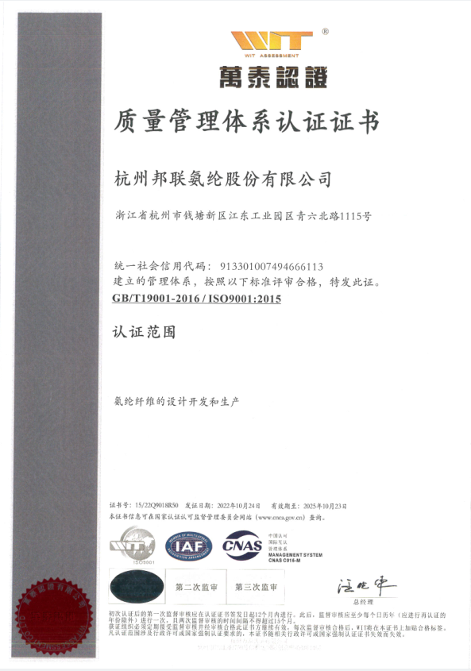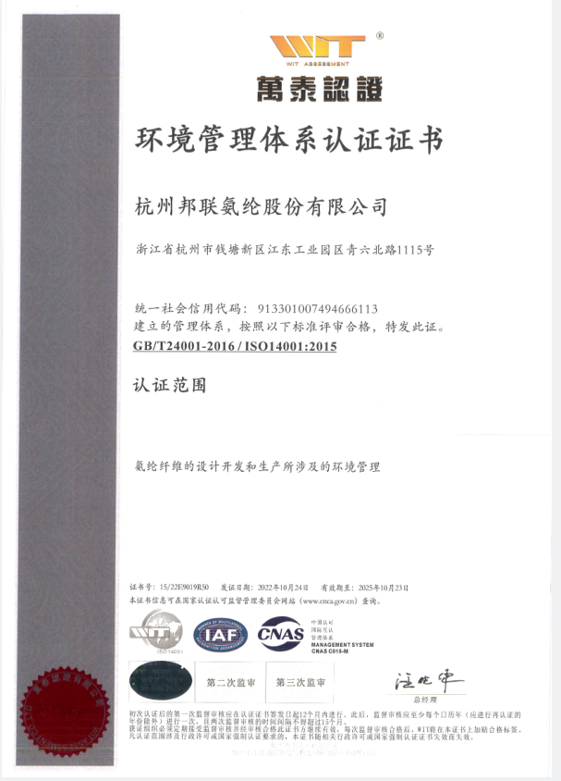
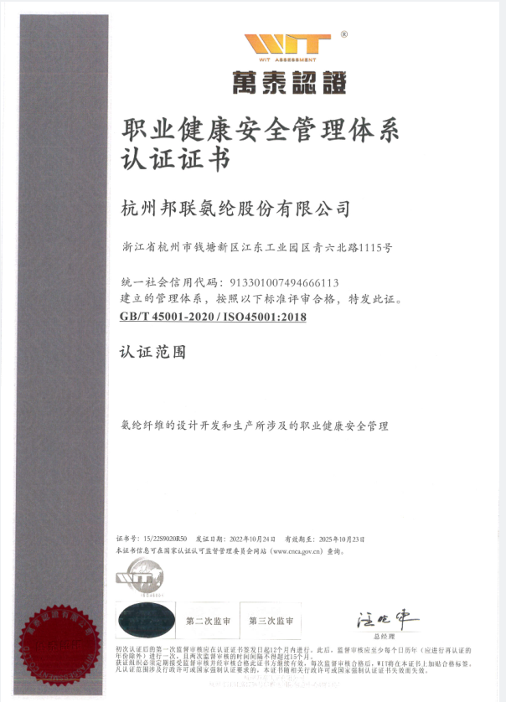

4.4质量检验情况
公司建立健全了质量检验体系，设立三级检查机构，从原、辅料采购、工序半成品到成品整个生产流程全程把关。
在原辅料采购方面，公司设有采购部，建立供方选择与评价控制程序，定期对供应商进行审核，选择合格供应商，为合格的原材料采购提供保障。在生产控制方面，公司设有技术部，制定作业标准、工艺标准，对于生产的每一个流程，每一道工序，都形成作业标准化。并对生产执行情况进行日常监督、检查，保证100%执行到位，使生产过程得到有效控制。对半成品定期抽检，对成品进行全检，决不让不合格品流入下一道工序，保证每一个生产出的半成品合格，成品符合质量标准。

五.产品质量责任

5.1产品质量水平

公司设有专门的质量检测部门，负责：原材料的进货检验与试验、生产在线监测、半成品检验与控制、产成品的检验验收，管理在线检验员、检测中心、售后服务与监督等工作。在生产各工序设置检验员，负责在线相关工序检验，上道工序检验人员对下道人员负责，各司其职，上下监督。生产管理流程和操作程序严格按《质量手册》、《程序文件》中所规定的要求执行，品质管理按照岗位责任制定和明确了品管员的工作职责。以产品合格率、一次交验率为考核指标，下道考核上道工序，保管考核采购，制定了产品生产工艺规程和质量控制规程，以ISO9001质量管理体系与产品标准为依据，实行全面质量管理。

5.2 产品售后责任

为了进一步做好公司产品售后服务工作，切实维护广大消费者合法权益，认真履行法律义务，满足消费者需要，根据《中华人民共和国消费者权益保护法》，公司制定售后服务规定并监督执行。
- 认真做好产品的售前、售中、售后服务工作，严格遵守“消法”的有关条款规定，遵循自愿、平等、公平、诚实、信用的原则；
- 严格履行国家法律、执行销售商品三包：包客户使用前服务指导；包使用过程问题解决；包使用后的后续事宜。对于客户不满意的产品，承担退货或者换货等其他相关服务承诺责任；
- 听取消费者对本产品或服务的意见，接受消费者和社会的监督；
- 接受消费者对商品使用性能和使用方法等问题的咨询，及时做出真实、明确的答复。

1、任何产品投诉，应及时做出回复。公司回修工作组自收到投诉之日起，24hr内作出相应，并在7天内完成投诉处理事宜。

2、售后服务部负责做好产品质量跟踪；

3、对消费者提出的各类服务要求，应尽最大努力提供服务，不得故意拖延或拒绝。

5.3企业社会责任
企业的竞争力不仅体现在企业的发展水平上，而且体现在企业的社会形象上。只有勇于承担社会责任的企业，才能成为一流的企业。公司始终怀着“回报社会”之心，不断参与各类社会公益和慈善事业。
高层领导积极参与，身先士卒，有计划、有组织实施公益支持，切实履行公民义务。在国家和人民遭受重大自然灾害时，在精神上、物质上、资金投入上提供力所能及的支持，公司成立义务消防队，购置一辆消防车，每当周边发生火灾，我们的义务消防队都会紧急赶往场地，慷慨伸出援助之手。
面对疫情，公司组织人员学习核酸采样技术，邦联氨纶的先锋队分四组成员，协同定期为公司员工以及周边的民众完成核酸采样。既方便了自己也有效的帮助了他人，为杭州市的疫情防控力所能及做出贡献。
依照ISO14001体系建立环境管理制度与职业健康和安全管理制度，公司对废气、废水、噪声和固废等环境问题与职业健康和安全问题予以识别、控制、并通过了ISO14001体系和ISO45001职业健康安全管理体系认证；严格执行国家环境保护法律法规与职业健康和安全法规；对生产、产品及服务过程环境因素与危险源进行识别；投入资金，建设齐全了各项污染治理设施设备，保证对重要环境因素与重大危险的实施有效控制；建立了环境监测制度，实时监控污染治理设施、设备处理效果。制定了各类应急预案：如《安全生产检查管理办法》、《消防安全管理制度》、《火灾、爆炸预防及应变指导书》、《蒸汽泄漏应急预案》、《触电应急相应作业指导书》等。
通过以上措施，公司在生产产品及服务等过程中，对生态环境的影响及危害，对职业健康和安全，能够符合国家的各项要求，完成了所在地区主要环境保护目标，对环境持续改善的活动得到了当地环保部门与职业健康和安全管理部门的认可。

5.4质量信用记录
质量是一个企业诚信和社会责任的基本体现，是公司综合管理水平和员工素质的集中反映。优秀的产品质量和良好的服务质量是公司迈向国际市场的根本。公司紧紧围绕“产品质量是企业的生命之本，满足国内外客户需求，不断提高和改进产品质量是我公司永恒的主题”这一质量方针，持续不断地为客户、市场提供最优质产品。
多年来，公司不断深化管理体制改革、完善现代企业管理制度，提倡学习、鼓励创新、广采博取、与时俱进，不但通过了ISO9001、ISO14001等管理体系认证。公司先后获得了“高新技术企业”、“浙江省级技术中心”、“浙江省科技型中小企业”，“浙江省著名商标”“企业信用AAA级信用企业”“浙江省专精特新中小企业”等多项荣誉。

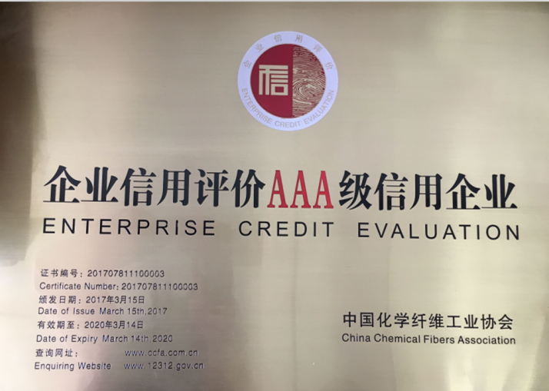

第三部分 报告结语

未来展望
产品质量就是企业生命，产品质量已成为一个企业在市场中立足的根本和发展的保证。产品质量的优劣决定产品的生命，乃至企业的发展命运。没有质量就没有市场，没有质量就没有效益，没有质量就没有发展。因此，质量才是硬道理。
杭州邦联氨纶股份有限公司将始终坚持“客户至上，质量第一”原则，坚持以人为本，严格履行社会责任，加强与员工、客户、和社会公众的沟通交流，积极维护公司相关方的合法权益，以良好的经营业绩回报各方关爱；加快推进企业产业链进程，规范行业竞争环境；加强与供应商战略合作，优化采购流程，降低经营风险及成本；创新营销模式，优化渠道结构，进一步扩大市场占有率；导入卓越绩效模式，完善企业信息与知识管理体系，推行知识产权保护策略；完善企业文化及制度建设工作，提升人才培养及选拔能力；实现销量稳定，品牌价值行业领先，顾客满意度行业领先，成为最受尊敬氨纶业内企业。
公司将始终以良好的精神面貌和优异的工作业绩，积极适应新常态，主动引领新常态，为国民经济和社会发展作出应有的贡献！
2.意见反馈
尊敬的读者：
感谢您阅读本报告！为了持续改进公司质量诚信工作，提高质量服务水平，我们真诚希望您能够对本报告给予评价，并提出您的宝贵意见，我们对此十分感谢！您可以选择以下方式提供您的反馈建议：
书面信函：浙江省杭州市钱塘区青六北路1115号
杭州邦联氨纶股份有限公司品质管理部（收），
邮编：311209
公司网址：http://www.confederacy.cn/
电子邮件：info@conederderacy.cn
电话：0571-82985877
传真：0571-82985136
联系人：程灵平

